张银龙

精82 学号：2018080058

机械系统计算机仿真

小车-倒立摆系统的仿真分析

1. **模型结构**

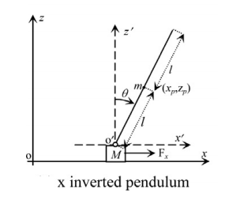

图1 平面小车-倒立摆系统的结构与坐标

目标 ：分析使用 PID 模拟仿真

关注量 ：长杆角度，长杆角速度，推动力

初始状态 ：长杆角度为 0.05 rad

1. **平面小车-倒立摆系统的运动方程和动力学方程**

运动方程和动力学方程可由拉格朗日方法来推算，

系统动能 ：

$$K=\frac{1}{2}M{\dot{x}}^{2}+\frac{1}{2}m({{\dot{x}}_{p}}^{2}+{{\dot{z}}_{p}}^{2})$$

系统势能 ：

$$P=mgz_{p}$$

系统的拉格朗日方程 ：

L=K-P

$$\frac{d}{dt}\left(\frac{∂L}{∂\dot{x}}\right)-\frac{∂L}{∂x}=F_{x}$$

$$\frac{d}{dt}\left(\frac{∂L}{∂\dot{θ}}\right)-\frac{∂L}{∂θ}=0$$

推得云动力学方程组，

$$\left(M+m\right)\ddot{x}+mlcosθ\ddot{θ}-mlsinθ{\dot{θ}}^{2}=F_{x}$$

$$cosθ\ddot{x}+l\ddot{θ}-gsinθ=0$$

1. **仿真建模**

本作业将使用 Matlab 的 Simulink/Simscape 来实现，

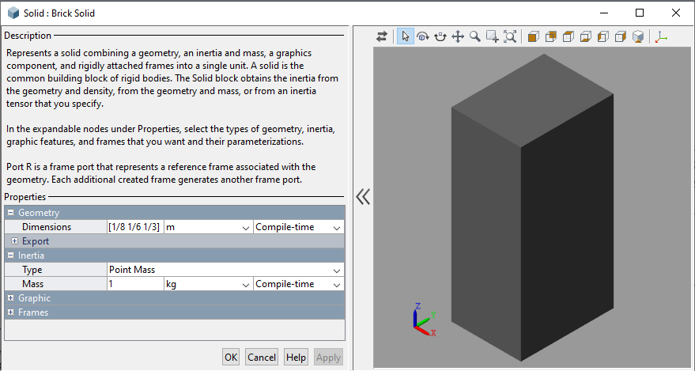

图2 小车尺寸与质量

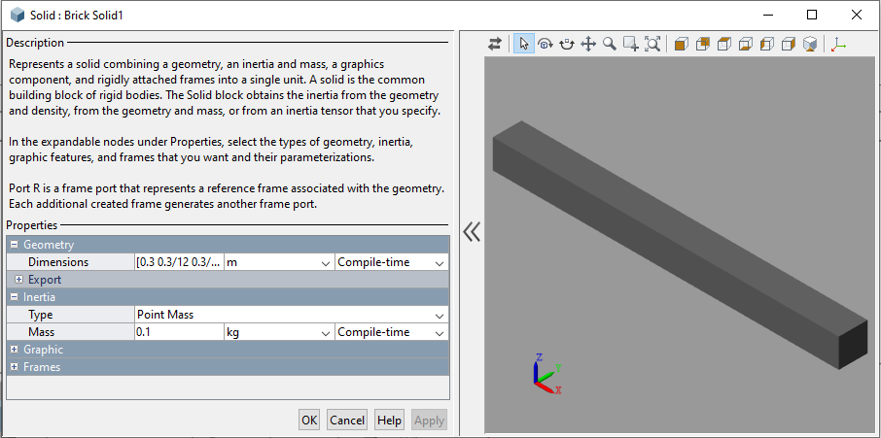

图3 倒立摆尺寸与质量

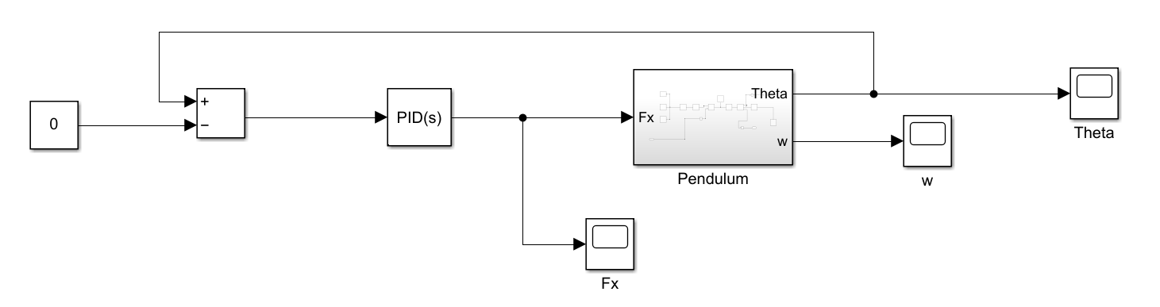

图4 Simulink 建模整系统 Theta Scope 测摆杆的角度位置，w Scope 测摆杆角速度，

Fx Scope测沿X方向推小车的力

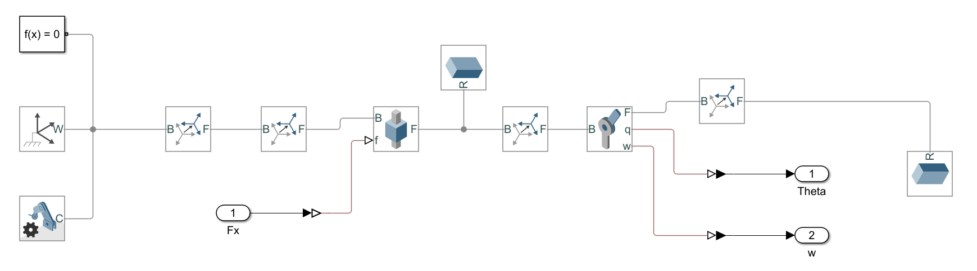

图5 Simscape 建立小车-倒立摆系统为 Sub-system 叫 Pendulum

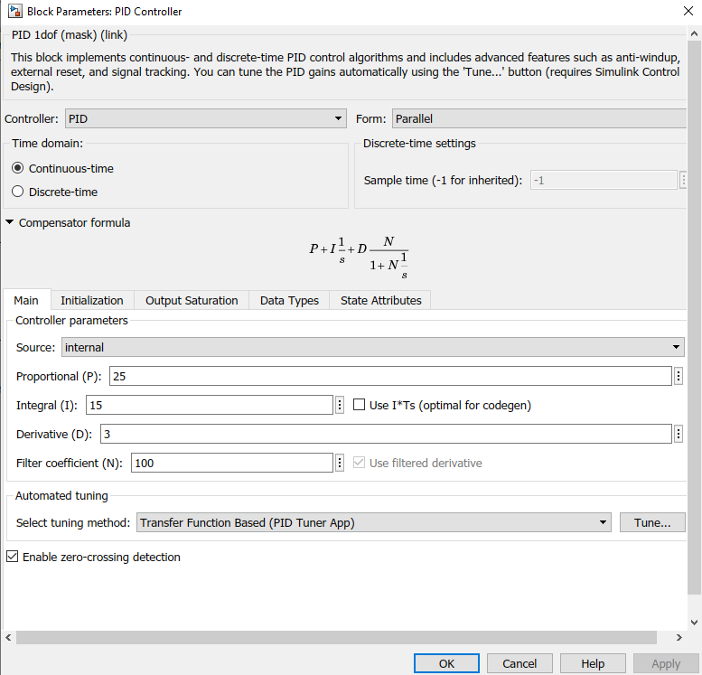

图6 系统的PID控制器

PID 控制参数参考了 Jia-Jun Wang 的 “Simulation studies of inverted pendulum based on PID controllers. Simulation Modelling Practice and Theory” 论文，（25 15 3）.

1. **仿真结果**

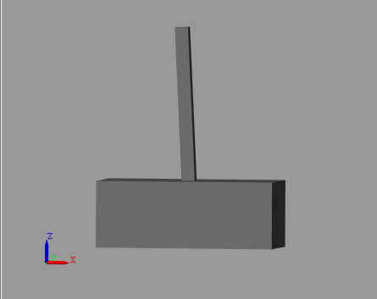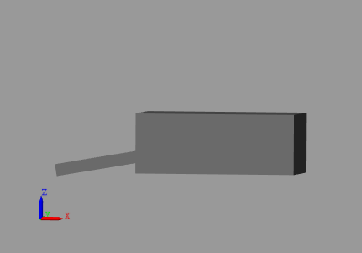

图 7 系统初始态（左）系统平衡态（右）

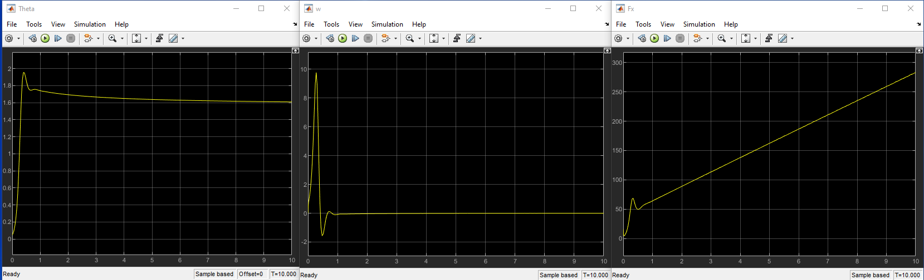

图 8 角度 / 角加速度 / 推动力 PID (25 15 3)

仿真时间为 10 秒，由于设置摆动杆与小车阻力为 0.001 N*m/(deg/s)，在 PID (25 15 3) 的控制状态下，系统具有 1 秒内的震动 及角度开始收敛于约 1.6 rad, 推动力不停的线性增大，在平衡状态下摆动杆的角速度为 0 m/s.

* 1. 改变M、m 的影响
* M = 2 kg, m = 0.1 kg

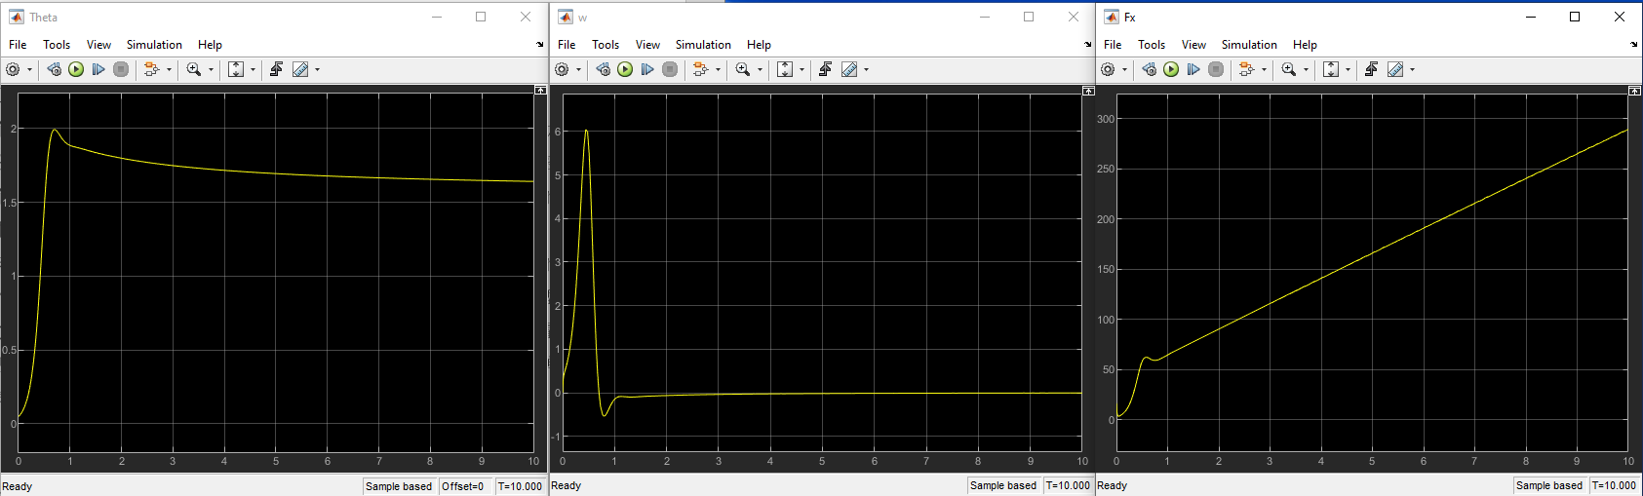

* M = 4 kg, m = 0.1 kg

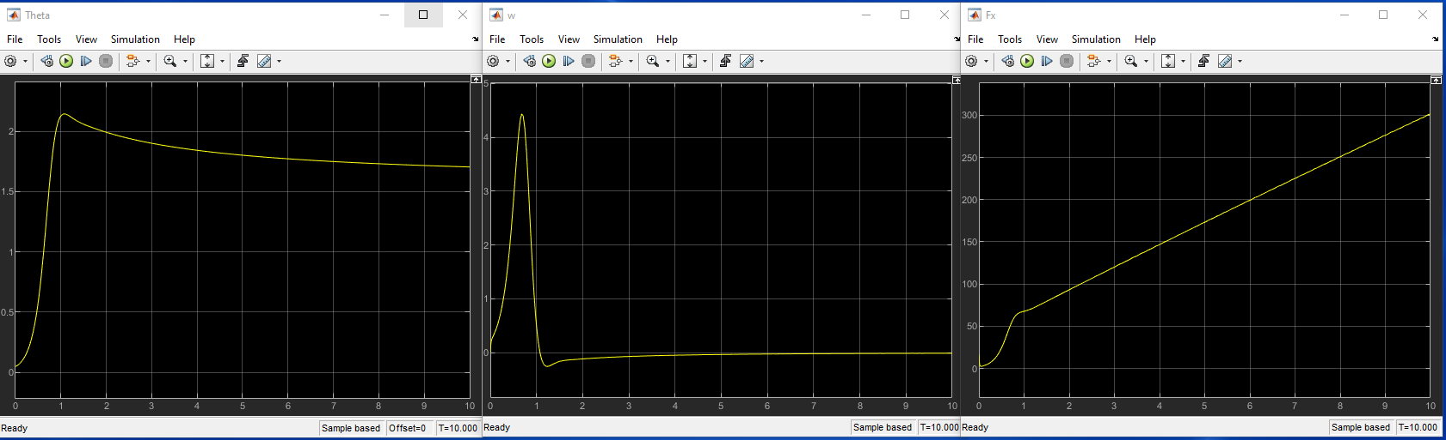

* M = 1 kg, m = 0.5 kg

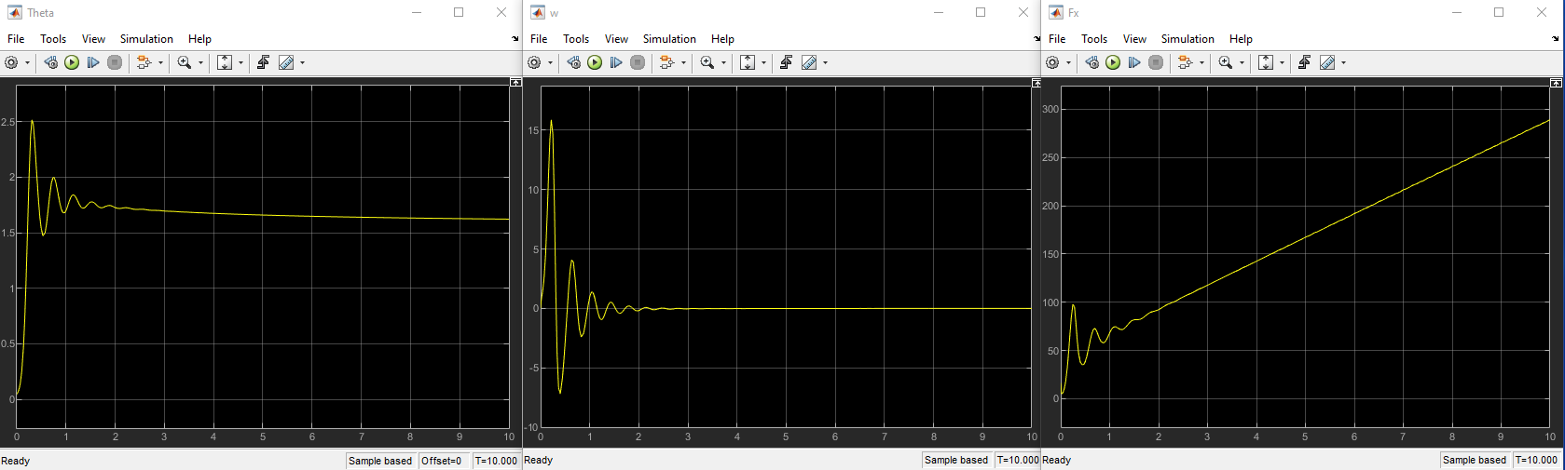

* M = 1 kg, m = 0.5 kg

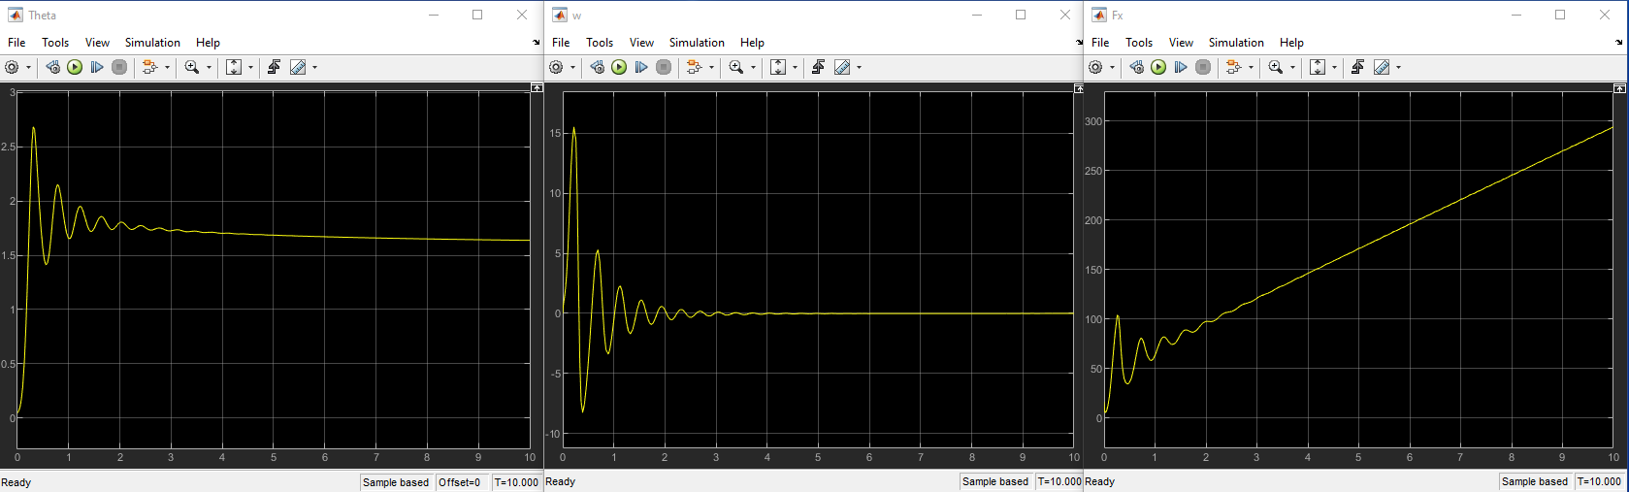

结果分析

：通过改变小车质量，当 M 变大时，使摆动杆进入平衡状态的力将变大，平衡角度变大，角速度震荡量变小，收敛时间边长。

：在改变摆动杆（m）时发现，系统进入平衡状态前震荡的更厉害 时间更长，平衡角度变化非常小 但是跟着摆动杆的质量增大推动力实验结果与理论一致增大。

参考文献

Jia-Jun Wang. Simulation studies of inverted pendulum based on PID controllers. Simulation Modelling Practice and Theory, 19(2011): 440-449.